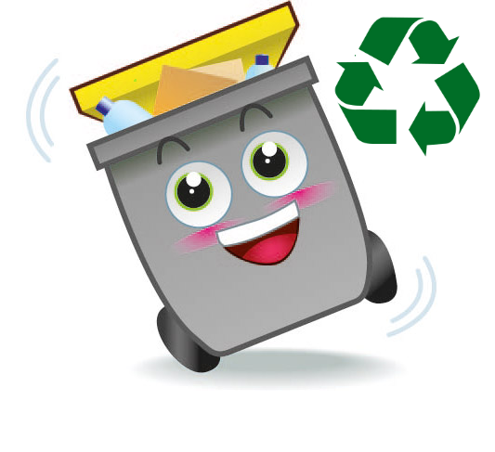

**CleanStreet**

**Cahier des charges**

**Auteurs de ce cahier des charges / groupe d’expression du besoin**

|  |  |
| --- | --- |
| **Nom / mail** | **Qualité / rôle** |
| Delporte Kevin - Kevdel3232@gmail.com | Responsable du cahier des charges |
| Deleplanque Dylan -  d.dylan62138@gmail.com | Responsable technique |
| Bourré Lucas - Bourre.lucas@gmail.com | Responsable fonctionnel |
| Lequette Teddy - teddy.lequette@gmail.com | Responsable technique |

**Historique des modifications et révisions de ce document**

|  |  |  |
| --- | --- | --- |
| **n° de version** | **Date** | **Description et circonstances de la modification** |
| V 0.1 |  | Première version suite à la réunion initiale du groupe d’expression du besoin |
| V 1 |  | Clôture du groupe d’expression du besoin : version initiale |
|  |  |  |

**Table des matières**

**Contexte et définition du problème** **4**

**Objectif** **4**

**Périmètre** **4**

**Description fonctionnelle** **5**

**Délais** **6**

**Annexes** **7**

Annexe 1 : Etude de satisfaction

7

Annexe 2 : Quelques maquettes de l’application 7

# Contexte et définition du problème

La propreté des rues est un problème que tout le monde rencontre et qui peut être désagréable. Si vous voyez un tas d’ordures sur le trottoir en bas de chez vous, un meuble cassé en plusieurs morceaux, un graffiti, un vieux matelas sale et abandonné, un conteneur ou une poubelle qui déborde, il suffirait d'une photo et de quelques clics pour le signaler grâce à la géolocalisation. Il n’existe pas, à ce jour, de moyen rapide pour se faire entendre à ce sujet. La mise en place d’une application permettant à chaque citoyen de s’impliquer dans la propreté de sa ville nous semble être une priorité dans une société, où l’écologie est un sujet d’actualité.

# Objectif

Nous voulons offrir une application permettant de signaler chaque dégradation ou pollution d’une rue, d’un quartier. Il sera possible de le faire de manière rapide et succincte ou de manière plus complète en rédigeant une note qui décrirait précisément le problème. L’objectif serait de fournir une représentation visuelle d’un quartier ou d’une rue et d’y ajouter un indice de saleté. La communauté et la mairie pourrait l’utiliser à des fins de sensibilisation ou de prise de décisions.

# Périmètre

Tout le monde est dans la capacité d’utiliser notre service. Nous avons référencé différents profils qui se servirait d’une telle application.

Jean-Louis : 9 ans, vivant dans un quartier aisé, se rend à l’école primaire à vélo tous les matins . Il se rend compte, lors de son trajet, qu’une odeur nauséabonde s’échappe des égouts de sa ville. Il remarque également que la plupart des poubelles ne sont pas vidés et débordent de tous les côtés. Il en a parlé à son père, Patrick, chef d’entreprise, qui ne trouve aucune solution face à ce problème de plus en plus salissant.

David : 49 ans, père de deux enfants. Vivant à la campagne, il habite en retrait du centre ville dans une rue assez boisée. Régulièrement, des personnes se permettent déposer des déchets de tout type sur le bord de la route. Cela va du petit déchet (pneu) au plus gros (caravane). La mairie essaye tant bien que mal de nettoyer mais par manque de personnel ou par manque de remonté d’informations cela peut prendre beaucoup de temps.

Danielle : 82 ans, grand-mère de 2 petits-fils. Elle habite dans un appartement situé au premier étage due à sa mobilité réduite. Cependant ce qu’elle aime par dessus tout, c’est contempler le paysage depuis sa fenêtre. Ce qu’elle voit l’attriste de plus en plus, sa ville dépérit peu à peu. En effet, les murs de sa rue se voient tagués de graffitis et rien n’est effacé depuis longtemps. Elle se sent impuissante face à ce genre de problèmes et aimerait bien avoir un moyen de se faire entendre, cependant, sa faible mobilité l’en empêche.

Hervé : 23 ans, étudiant en art et spectacle, a beaucoup de temps libre. Il vit dans une chambre universitaire, il aime beaucoup la nature et l’architecture moderne. Pour lui se ballader est source d’inspiration. Pourtant à deux pas de chez lui, les poubelles de sa résidence ne sont pas / mal triés certains déchets se trouvent à même le sol volontairement. Il aimerait sensibiliser tous les étudiants et se faire entendre sur l’importance d’une ville propre.

# Description fonctionnelle

Afin d’utiliser toutes les fonctions de notre application web, le client va d’abord être dirigé vers une page d’accueil qui lui présentera le projet et son contenu.  
Ce client aura la possibilité, depuis la page d’accueil, de consulter la carte afin de visualiser les zones signalées “non propre” autour de lui. Cette carte sera mise à disposition de la mairie afin qu’elle puisse visualiser les zones problématiques.

Il pourra également se rendre sur une page pour “Signaler une rue” . Cette page permettra de géolocaliser la personne afin de pouvoir placer un marqueur sur la rue signalée.  
Plusieurs détails pourront être ajoutés suite à ce signalement : Le client doit impérativement noter le degré de saleté de la rue signalée en plaçant un indice de saleté. Il peut également prendre une photo des déchets afin d’évaluer l’ampleur de la saleté. Pour les plus impliqués, la possibilité de décrire le problème dans les détails sera également disponible.

Après validation du signalement, le client sera redirigé sur le menu d’accueil. La carte sera mise à jour grâce aux données qu’il aura saisi.

Fonction principale : Signalement d’un problème de propreté ou d’une dégradation

Sous-fonctions :

* Explication détaillée du problème rencontré
* Visualisation d’une carte qui représente les quartiers plus ou moins “sales”
* Ajout d’une photo de la rue signalée

Schéma d’une utilisation de l’application:

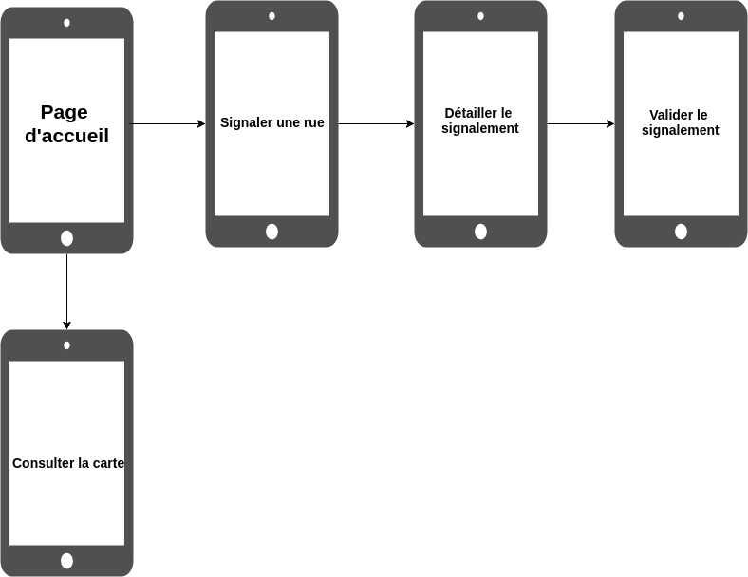

# Délais

## Première version

Une première version de l’application sera livrée au mois de Décembre 2017.

Cette version disposera de plusieurs fonctionnalités majeures. On pourra donc, sur cette première version, y effectuer les actions suivantes :

* Accéder à une page d’accueil ainsi qu’un onglet d’explication de notre projet.
* Signaler rapidement une rue grâce à un bouton et la géolocalisation
* Accéder à une carte visible par tous les utilisateurs pour visualiser les rues signalés.
* Rendre l’application compatible avec un smartphone et une tablette.

## Deuxième version

Une seconde version sera déployée au mois de Mars 2018 pour ajouter quelques fonctionnalités pour une meilleure utilisation de l’application.  
Ainsi, nous pourrons donc effectuer les actions suivantes::

* Ajouter une photo lors du signalement d’une rue pour avoir une meilleure visibilité.
* Créer une page de contact afin de récupérer les problèmes rencontrés sur notre application, ou encore récupérer les idées d’améliorations des utilisateurs.

## Axes d’amélioration

Nous avons également réfléchi à quelques améliorations que nous pourrions ajouter à notre application pour le futur :

* Envoyer un mail automatique aux services de la mairie de façon hebdomadaire afin de leur signaler les rues polluées.
* Accéder à une liste de signalement découpé par zone , par quartier.

# Annexes

## 

## Annexe 1 : Etude de satisfaction

[Lien vers le formulaire de l'étude de satisfaction](https://docs.google.com/forms/d/e/1FAIpQLSc4ExufDbMTZo-yp6QNSrfeIogF1zRN_UCIYFWA3K3Q-vxz3w/viewform?fbzx=861395906795983900)

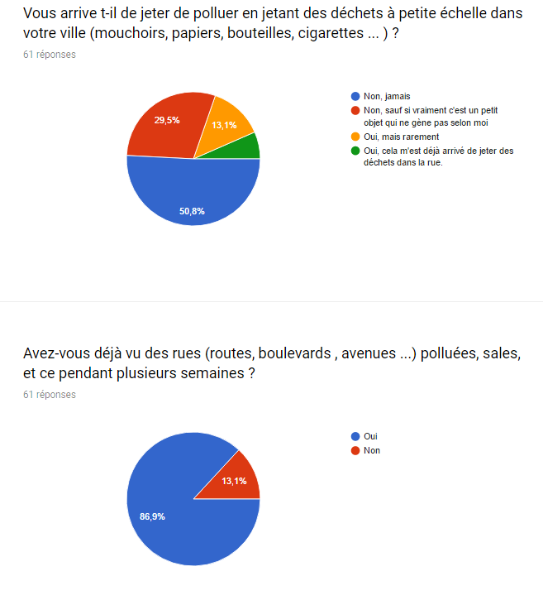

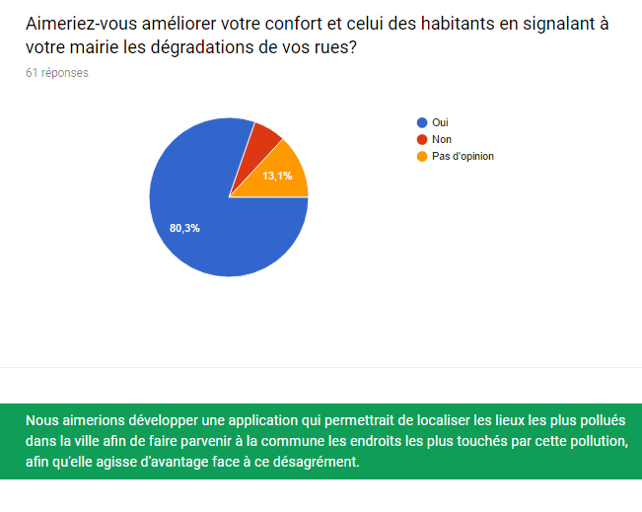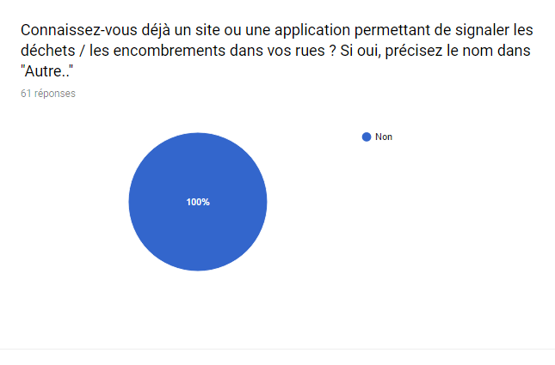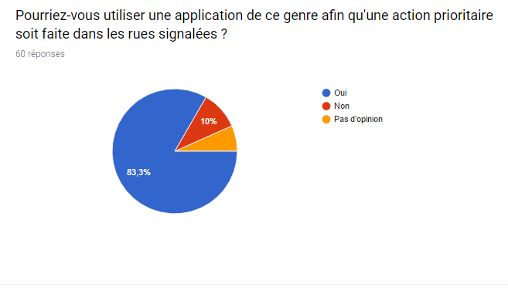

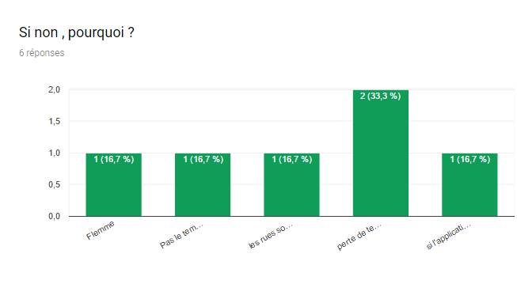

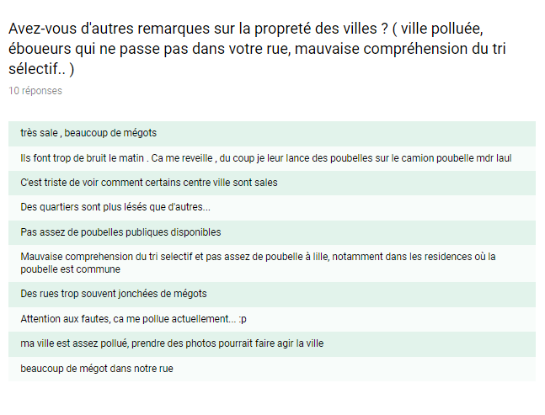

## 

## 

## 

## Annexe 2 : Quelques maquettes de l’application

1. **Écran d’accueil**

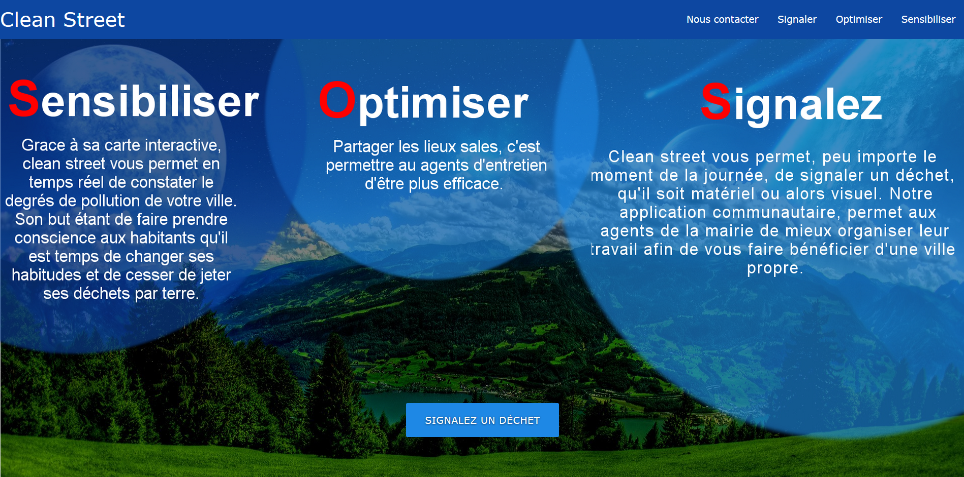

Sur l’écran d’accueil, on retrouve trois mot clés, “Sensibiliser”, “Optimiser” et “Signaler”. Ce sont les trois principaux but de notre application. Cette écran permet d’expliquer à l’utilisateur nos motivations.

1. **Signaler un lieu sale**

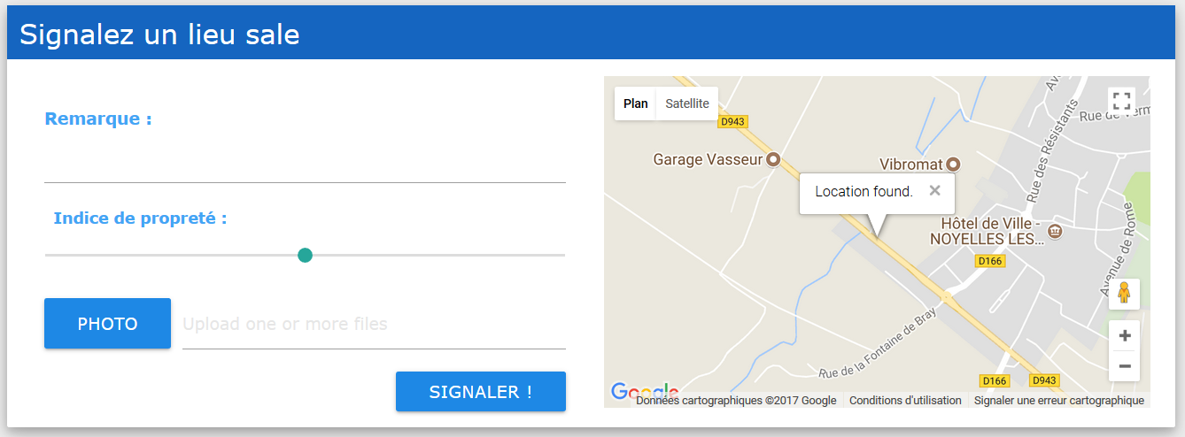

Il est possible de signaler un lieu sale grâce à un formulaire. Celui-ci est composé d’un champ “remarque” dans lequel l’utilisateur pourra s'il le souhaite renseigner une description de la situation. Un indice de propreté allant de 0 à 10 est mise en place. 0 signifie que le lieu est très sale. 10 signifie donc que le lieu est très propre. L’utilisateur pourra prendre une photo du lieu ce qui aidera les employés de la mairie à mettre en oeuvre une solution adéquat au problème.

La carte sur la droite récupère la géolocalisation de l’utilisateur afin de définir le lieu précis. Dans le cas où l’utilisateur le signale de façon différé, il lui sera possible de modifier le lieu en cliquant sur la carte.

1. **Signaler un déchet**

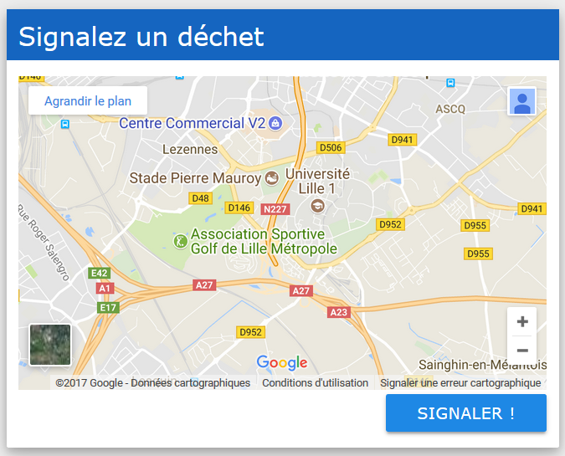

Ici, c’est la façon la plus facile de signaler un déchet. Un clic suffit. Ce signalement sert qu’à l’élaboration de statistique. En aucun cas, l’employé ne pourra prendre conscience de l’ampleur de la situation.

1. **Etat de la ville**

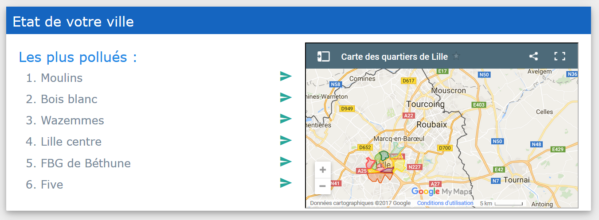

Cet écran fait le point sur l’état de propreté de la ville. Sur la carte située à droite, on y retrouve les différents quartiers de Lille. Plus la zone tend vers le rouge foncé, plus elle est polluée par les déchets. Au contraire si elle tend vers le vert, alors cela signifie que le quartier est propre. Sur la partie gauche de l’écran, nous montrons le classement des quartiers les plus pollués. Il a pour but de sensibiliser la population, ainsi de les faire réagir.

Mettre en place un classement peut stimuler une partie de la population et ainsi les faire rentrer dans une compétition qui aurait pour but d’avoir le quartier le plus propre possible.

Les flèches à droite des quartiers sont principalement destinées aux employés de la mairie. En cliquant sur une flèche, l’utilisateur sera directement envoyé sur une page où l’on pourra retrouver tous les signalement concernant ce quartier.

1. **Section Recherche**

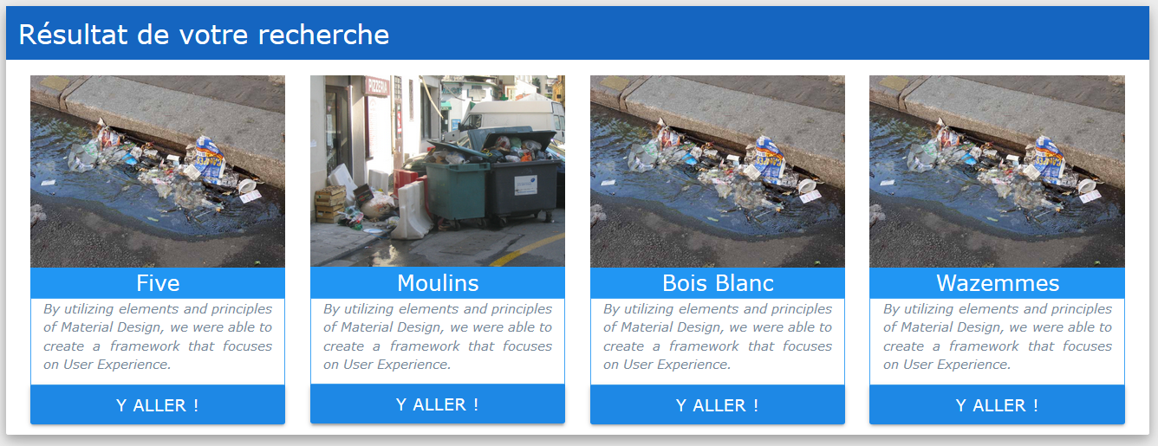

Dans la section “Recherche”, on retrouve l’ensemble des signalements. Un signalement est composé d’une photo (facultative), du quartier, d’une description (facultative) et d’un bouton “Y ALLER !”. Un signalement appartenant à une localisation, il sera donc possible en cliquant sur ce bouton depuis son smartphone d’obtenir l'itinéraire vers ce lieu depuis la position ou l’employé se trouve afin de permettre une intervention rapide et efficace.

1. **Footer**



Dans le bas de page on trouvera donc nos trois objectifs principaux accompagné d’une description.